**美军在五代机测试真实-虚拟-构造空战训练技术**

何晓骁 飞机模拟训练  6月16日

2018年初，立方体防务公司（Cubic）宣布在F-35战斗机上完成了嵌入式（安装于机体内部）P5训练系统的第二轮测试工作，P5训练系统是“安全保密的真实-虚拟-构造高级训练环境” (Secure Live-Virtual-Constructive Advanced Training Environment, SLATE) 的机载端部分，用于将F-35接入美军现有的采用LVC技术的SLATE训练环境。F-35在完成SLATE系统测试之后，可与其他四代机（我国称三代机）共享SLATE训练系统中提供的由其他飞行模拟器和数字构建节点仿真出的对抗环境，使美军F-35更接近真实的作战环境。

F-35训练系统不是2018年6月至9月中旬在内华达州的内利斯空军基地开展SLATE第三阶段顶点演示（Capstone demonstration）的内容，该演示主要演示的是采用训练吊舱的四代机在SLATE训练环境下的效果。

据外媒消息，美空军已承诺在F-35训练系统技术开发阶段投入4900万美元，美海军计划增加约2000万美元的自有资金投入。

**一、美军五代机训练现状**

1. “蓝军”数量受限

几十年来，飞行员的训练遵循了一条较为成熟的路线，飞行学员由地面理论学习开始，逐步过度到初级教练机、中高级教练机，期间在配合开展地面模拟器教学，然后到一线部队完成战斗机的训练。

在将来，第四代和第五代飞机将共存几十年。随着五代机陆续交付，在未来的几年里要结合不同代战斗机的培训要求将是一个挑战。

在过去，美军可以为飞行员提供的最高端的训练是红旗军演，但即使是红旗军演的训练规模也有限。目前，为了给飞行员带来真实的战场态势，需要以1:4的比例来配置红军和蓝军来训练飞行员应对危险时的反应。即为了给4架F-15制造威胁环境，大约需要至少12架其它飞机来配合。这样会造成大量的训练架次浪费，提高了训练成本，并且让大部分飞行员都要充当蓝军去配合别人开展训练，而不能去训练他们自己想要训练的内容。当换成先进的F-35之后，有时甚至需要不少于20架飞机配合去制造威胁环境。

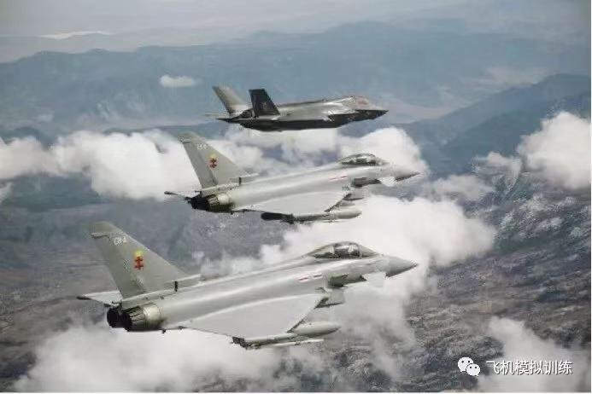

图1多数发达国家面临跨代飞机长期共存的状态（外媒图片）

鉴于四代机飞行员需要在未来几十年内继续接受培训，而五代机飞行员也需要学习飞行的基本技术，SLATE训练系统很可能在可预见的未来仍然是对抗训练重要手段，该训练系统可提供足够丰富、逼真的假想敌配合五代机飞行员训练。

2. 五代机训练架次需求持续增加

大多数西方发达国家严重依赖模拟器和真机飞行训练，主要是为了减少飞机的磨损和相关成本，还有增加的安全系数。许多最先进的国家的目标是在让真机飞行训练达到约50%的比例。然而，当涉及到包括五代机的未来训练规划时，这一比例可能会偏向真机飞行训练。原因有很多，尽管考虑了这种方式会增加训练成本，但随着五代机传感器功能与性能的大幅提高，在许多情况下地面模拟器训练达不到预期效果。

到2030年之前，美军现有的飞行训练能力远远不能满足美军战备训练架次的需求。在五代机训练架次需求方面，直到2020年前五代机的训练架次的占比都不到50%，但到2030年，五代机训练需求大约会达到80000架次。这个问题一方面由于训练经费不足造成，另一方面也由于训练技术不成熟造成。目前，美军已经开始将部分用于飞行的训练经费用于投入到训练系统技术的开发中。到2030年，美军的训练将极大程度的依赖LVC技术，其中模拟器和数字节点配合飞行员真实飞行训练占比将达总训练架次的70%。

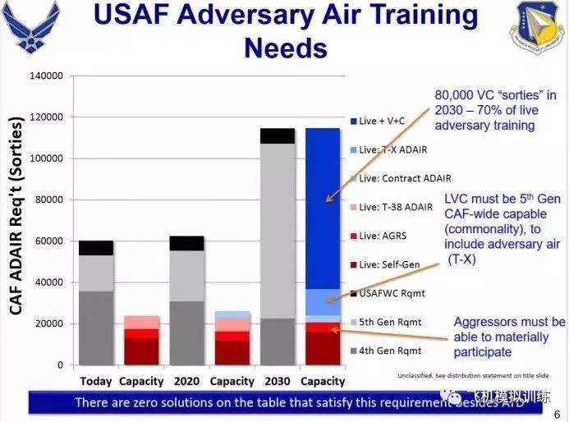

图2美空军训练架次需求（美空军研究实验室图片）

3. 训练不“真实”

目前空军F-35在开展真机对真机的实战化对抗训练时，有一些设备和细节会让飞行员无法真正体验到紧张的气氛。例如，一架F-35与一架或多架F/A-18开展自由空战，让F/A-18扮演假想敌，但是在F-35座舱显示器会看到是一架美军的F/A-18在发射美军武器。

当SLATE训练系统被完全投入使用后，F-35的传感器可以将F/A-18识别为米格-29或者任何其他敌机。其目的是更准确地模拟真实作战条件，包括模拟各种环境、敌方武器和其他不在美军武器库的装备。

要让F-35的雷达能模拟出米格-29，需要有米格-29全机的雷达反射横截面特征以及米格-29机载雷达的特性。当F-35将对手截获或者锁定时，在雷达显示器上会将其显示为米格-29。直到最后进入几公里的目视范围内，才会让飞行员意识到训练对手是友军，这样会提高F-35飞行员训练的真实性。

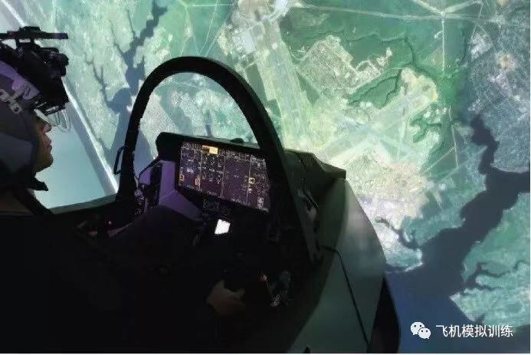

图3F-35战斗机训练模拟器（美空军图片）

**二、F-35机载嵌入式SLATE系统**

1. 简介

F-35在之前的训练任务中，只能使用一种低真实性且未加密的敌我识别系统来发挥训练系统的作用。虽然目前的第四代飞机带有一个外部吊舱，但F-35的机载子系统是内置的，并与飞机集成在一起，以保持平台的隐身特性。为五代机开发的嵌入式P5系统与之前四代机使用的外挂吊舱的配置基本一样，嵌入式P5系统提供实时数据采集、处理、收发，记录任务数据，并提供训练后任务分析功能。嵌入式P5系统投入使用后将比现有的敌我识别系统的数据更新率更高，能够提供更精确的事实位置和飞行姿态跟踪，并将时空信息和杀伤通告等数据进行**加密处理。**

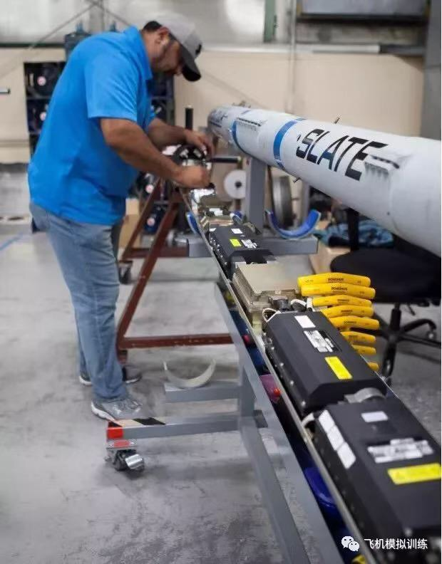

图4SLATE训练吊舱内部图（美国“立方体”公司图片）

根据之前曝光的SLATE训练吊舱的图片判断，该系统的大小与AIM-9“响尾蛇”空空弹体积相当。以AIM-9M为参考，该弹长2.94米，弹径0.156米。从立方体公司展示了一些将被封装到吊舱中的设备图可见，美军对机载设备的小型化要求非常严格，尤其是在设备的宽度和高度方面。对于如F-35和F-22这类五代机，将需要在设备小型化方面开展更多工作，使其方便在机体内部安装以保持飞机的雷达隐身特性。有了之前SLATE训练吊舱的研究基础，许多硬件的设计考虑了后续的复用要求，大部分的硬件可以直接移植到F-35上，给加改装工作带来了极大便利。此外，也用SLATE的一些技术可以取代F-35上旧的处理器或其他尺寸较大的子系统。

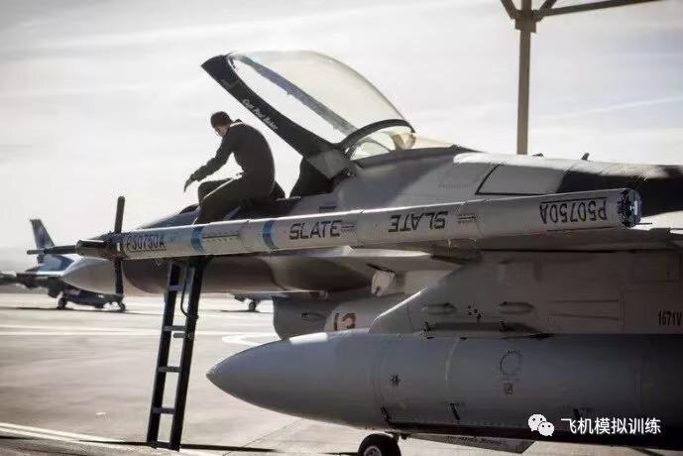

图5SLATE训练吊舱外部图（美空军图片）

2. 在五代机加入后可能会升级波形

美空军实验室也在积极监督通信链路的三项关键技术的发展：一是能够联通并管理所有LVC数据的高带宽无线波形；二是能够防止敏感信息（如雷达信号）扩散的高级数据加密技术；三是允许传输不同密级数据的多级安全系统，根据数据密级的分类，将其传递给美军或海外。

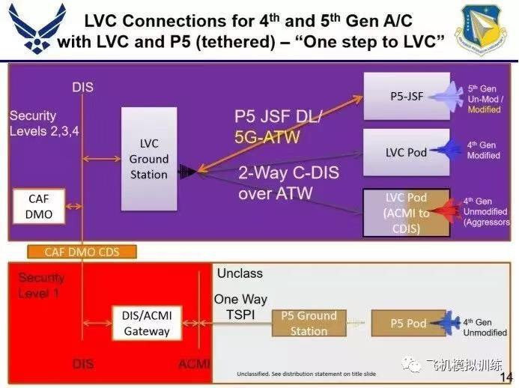

图6F-35训练系统关系图（美空军研究实验室图片）

这种被称为第五代先进训练波形（5G-ATW）已经被麻省理工学院林肯实验室完全开发出来，并在2018年9月份进行了飞行测试。在测试过程中，林肯实验室通过在地面站和实验室拥有的L-29和达索猎鹰20飞机，开展了数据传输测试。

立方体公司负责对数据进行通信体系架构设计，使其具备安全加密功能，采用与手机大小类似的软件无线电设备管理和处理5G-ATW，该公司也参与了地面支持系统的研发。加密部分已经在国家安全局（NSA）的认证过程中。该系统还包括天线（为了隐身效果可能用类似蒙皮状的天线）、功率放大器和处理器等设备。

3. 未来采购

吊舱构型的SLATE系统已经与于2018年完成了在F-15E和海军F/A-18上的演示，取得了令人满意的效果。但F-35和其他第五代飞机要完全依托该技术开展训练可能要到20世纪20年代中期。

采购政策尚未最终确定，但F-35作为一种出口前景良好的飞机，嵌入式SLATE训练系统会作为标准配置出厂（除以色列外，所有的F-35客户都将使用该系统），所以该系统的订货数量会持续增加。嵌入式P5系统将可能已经于2018年的随着F-35的Block 3F状态（完全作战能力）批量交付了。立方体公司获得了500套机载设备的低速率交付合同，并在2016年已经交付了不少于150套设备，合同中还包括向地面子系统提供F-35对应的加密处理设备，以及增加用于F-35的评估功能。尽管洛克希德公司在2017年底前还没推出Block 3F批次软件版本的最终状态，但立方体公司已经在2018年前开始向F-35交付嵌入式P5系统。

立方体公司后续计划在F-35的Block 3F版本之后，会将P5系统将进一步升级。最初，美军只将它用作“实时监控”来实时评估训练过程。未来，它将与其他“真实－模拟－构造”（LVC）的节点加密通信，开放数据链路，五代机、四代机之间来回共享数据和信息。

**三、总结**

由于仅靠实战化训练无法给F-35和其他第五代飞机提供的复杂对抗场景，且由此带来的成本过高，促使美国空军依靠一套尖端训练技术，将虚拟和数字构造的要素融入实战演习，准确描述现代战斗过程所需的密度或逼真度。使飞行员尽可能接近实际作战的环境。四代机和五代机之间在隐形飞机的作战方式、传感器融合的方式、巡航速度、避免近距格斗、链路管理、如何与四代机协同等方面的差异，都加速了美军将LVC技术在五代机上的推广应用进度。但F-35要依托SLATE训练系统开展训练可能需要等到2020年之后。

五代机采用嵌入式训练系统与此前四代机外挂的训练吊舱相比各有优缺点。五代机采用嵌入式训练系统保持了五代机很关心的隐形特性要求，增加了训练的真实性；避免地面准备时挂装吊舱的维护保障要求。但是与可拆卸的训练吊舱相比，也无形中增加了日常飞行中和战时状态下飞机的重量，同时也要在飞机上安装训练链的蒙皮天线。